JEUDI 11 ET VENDREDI 12 FÉVRIER CM2 MATHS

FRACTIONS :

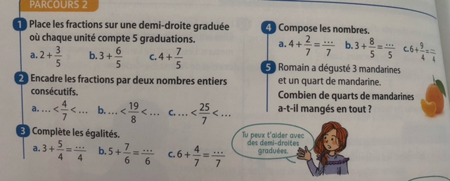

DIVISIONS :

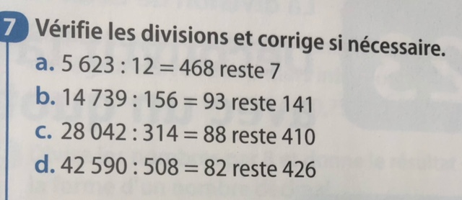

LECTURE DE L’HEURE :

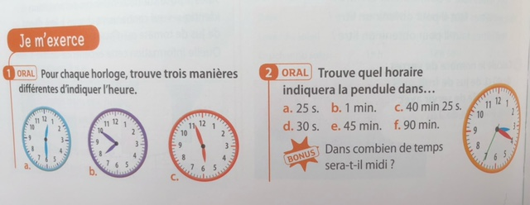
NOUVELLE NOTION : LA DIVISION AVEC QUOTIENT DÉCIMAL (LECON)

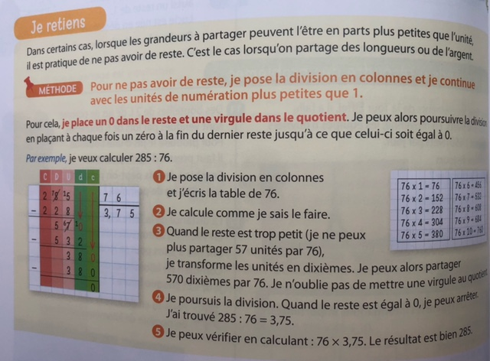

EXERCICE D’APPLICATION (RESOLUTION PROBLEME) :

